Герой Отечественной войны 1812 года.
Тыртов Яков Иванович.

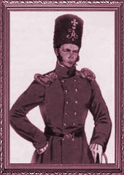

Отечественная война 1812 года — одно из центральных событий российской и европейской истории ХIХ столетия. Она оказала большое влияние на судьбы России и других стран Европы. К 1812 году Россия оставалась единственной державой на Европейском континенте, не подвластной французскому внешнеполитическому курсу. Многими современниками она рассматривалась как последний антинаполеоновский оплот. От исхода кампании 1812 года зависела участь не только России, но и всех европейских государств, находившихся в разной степени зависимости от французской империи.

12 июня 1812 г. огромная армия Наполеона перешла русскую границу. Русская армия, значительно уступавшая противнику по численности, начала отступать по московской дороге. 6 июля вышел Высочайший манифест «О составлении временного ополчения», касавшийся 16 губерний, поделённых на три округа.
Тверская губерния вошла в состав первого, самого важного, округа. Перед правлениями губерний, входящих в него, ставилась задача создать ополчения, предназначенные для обороны Москвы. В конце июля генерал-губернатор Георг Ольденбургский утвердил Комитет тверской военной силы. Начальником тверского ополчения назначили новоторжского помещика генерал-лейтенанта Якова Ивановича Тыртова, участника суворовских походов.
Комитету надлежало набрать ополченцев, собрать продовольствие и пожертвования на военные нужды.
На 9 августа из уездов в ополчение поступили 634 дворянина. Из дворян назначались командиры. Рядовой состав образовали помещичьи крестьяне и мещане. Помещики обязывались обеспечить своих крестьян продовольствием на четыре месяца.

Из донесения Главнокомандующего графа Растопчина, Москва, 18 августа 1812 года: ополчение Тверское готово и 13.000 человек с кавалериею, 6 полков под командою Генерал-Майора Тыртова, идут в Клин.
Тыртовы - дворянский род Тверской губернии, происходящий от Гавриила Семеновича Тыртова, бывшего посланником к Сафа-Гирею, хану крымскому, и убитого в 1548 г. в сражении с татарами. Его сын Тихон был сотенным головой в ливонском походе 1558 г. В XVI и XVII веках несколько Тыртовых были воеводами.
ТЫРТОВ Яков Иванович родился 01(12) октября 1752 в имении Упирвичи Новоторжского уезда Тверской губернии, генерал-лейтенант. На военную службу записан в августе 1767 рядовым в лейб-гвардейский Преображенский полк. В 1779 произведен в прапорщики. В 1781 из подпоручиков гвардии переведен с чином премьер-майора в Пермский пехотный полк. В 1786 назначен начальником 3-го Оренбургского полевого батальона, подполковник. В 1793 произведен в полковники и переведен в Московский пехотный полк. Участник Персидского похода1796. Находился при осаде и взятии Дербента.
В 1797 произведен в генерал-майоры и назначен шефом Тульского мушкетерского полка. Участник Итальянского похода генерал-фельдмаршала А.В. Суворова 1799. Находился при блокаде крепости Александрия, контужен картечью в ногу в сражении на реке Треббия, при Нови получил пулевое ранение в голову. Во время Швейцарского похода А.В. Суворова 1799 оставался в числе русских раненых в городе Павия. В апр. 1799 произведен в генерал-лейтенанты. Возвратившись в Россию, в январе 1800 вышел в отставку по состоянию здоровья. После создания в июле 1812 Тверского ополчения избран его начальником.
Награжден орденами: российскими - Святого Владимира 2-й степени, Святой Анны 1-й; сардинским – Святых Маврикия и Лазаря. Умер Яков Иванович Тыртов 20 февраля (03 марта)1816, похоронен на погосте села Упирвичи в семейном склепе Тыртовых у стен церкви Рождества Богородицы. Надгробие сохранилось, на нём надпись: «Под сим камнем лежит тело покойного генерал-лейтенанта и святые Анны 1-ой степени кавалера Якова Ивановича Тыртова, скончавшегося 1816 года февраля 20 дня в 5 часов пополудни при самом захождении солнца, жития его было 63 года 4 месяца 20 дней. Родился 1752 год октября 1 дня, на службу вступил в 1767 году, в отставку вышел в 1800 году. Памятник положен сего года мая 25 дня».
В Новоторжском уезде Тыртовы были владельцами усадеб Лукино, Голубино, имели дома в деревне Мартыново Упирвичской волости, усадьбы Миронежье Спасской волости.
Отличительной особенностью фамилии Тыртовых являлась любовь к флоту и преданность морскому делу. В списках русского флота с самого его основания постоянно встречается фамилия Тыртовых. Еще в сентябре 1702 года один из них полковник Тыртов, командуя полком из 1000 человек, атаковал на Ладожском озере шведскую эскадру.
Внучатные племянники Якова Ивановича Тыртова Павел Петрович (родился в 1836 г., умер в 1903 году) вице-адмирал, управляющий морским министерством, и Сергей Петрович (родился в 1839 г., умер в 1903 году) - вице-адмирал и главный командир черноморского флота и портов.
Род Тыртовых внесен в VI и II части родословных книг Тверской, Новгородской, Псковской и Московской губерний (Гербовник, IV, 93).

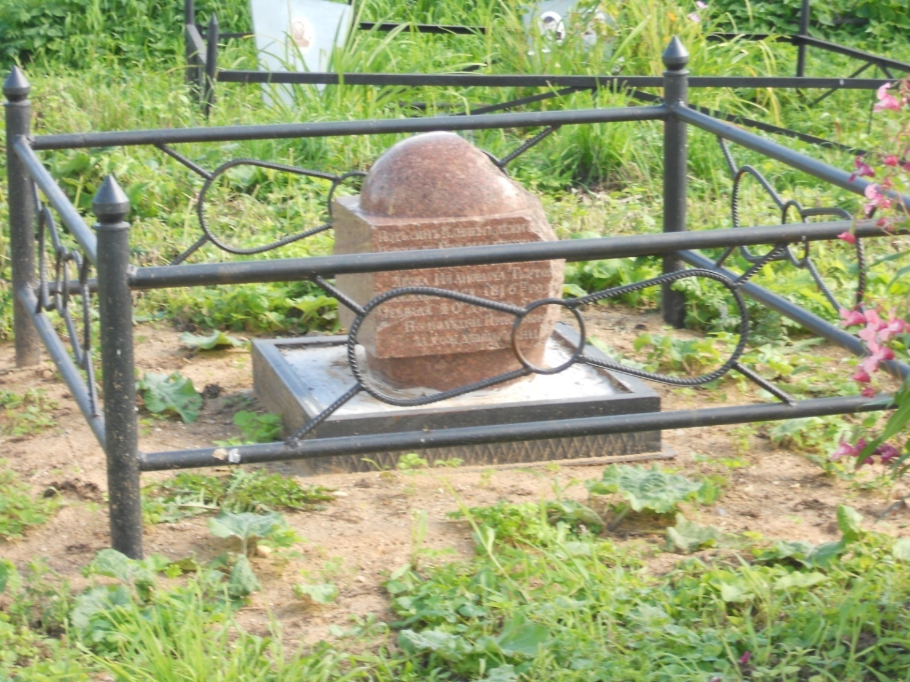
Надгробный памятник Я.И.Тыртову, погост Упирвичи (Мошковское с/п)

